Farma v jeskyni slaví 20 let na umělecké scéně
Tisková zpráva, 16. listopadu 2022

Mezinárodní divadelní soubor Farma v jeskyni v letošním roce slaví 20 let od svého vzniku. Během této doby reprezentoval soubor Českou republiku na mnoha prestižních festivalech na 3 kontinentech a ve více než 60 městech. Součástí oslavy výročí souboru, který po celou dobu své existence bourá zavedené divadelní postupy a otvírá společenská tabu, bude diskuze se členy souboru a jejich hosty, výstava fotografií zachycujících 20 let existence souboru a také domácí i zahraniční kritikou oceňovaná inscenace Commander (2022).
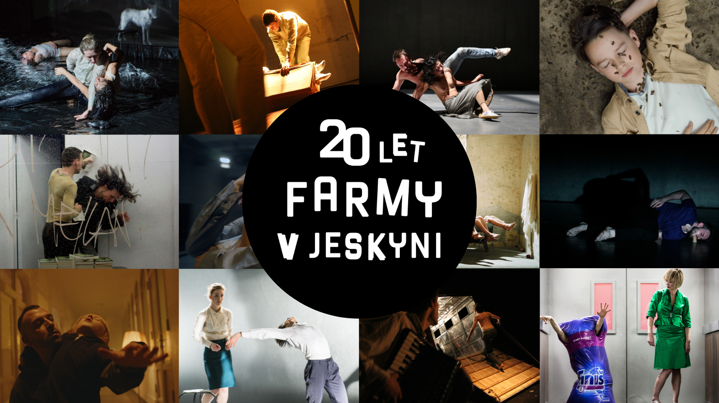

Farma v jeskyni je v České republice průkopníkem fyzického divadla a autorských inscenací vycházejících z neprobádaných aktuálních témat s velkým společenským dosahem. Z „divadelní laboratoře“ se však vyvinula v multižánrový soubor a producenta uměleckých filmů. Neváhá nabourávat obvyklé způsoby myšlení a otevírat nové náhledy na dění ve společnosti i chápání jednotlivých uměleckých forem. Je jedním z nejoceňovanějších českých souborů a její umělecký ředitel Viliam Dočolomanský je jediným českým držitelem prestižní Evropské ceny Nové divadelní reality. Od roku 2018 působí jako rezidenční soubor Centra současného umění DOX, se kterým sdílí odvahu vyjadřovat se uměním k palčivým tématům a překračovat zavedené hranice kulturního světa.

Oslava výročí 20 let Farmy v jeskyni proběhne 24. listopadu v Centru DOX. V retrospektivní diskuzi moderované hercem Jakubem Žáčkem se zakladatelé Farmy v jeskyni, Viliam Dočolomanský a Hana Varadzinová, a další hosté ohlédnou za 20 lety kontinuální tvorby, výzkumu a edukace i všemi proměnami, kterými soubor prošel. Večer završí odhalení výstavy fotografií od Michala Hančovského, Petra Našice a dalších, kteří v průběhu let inscenace souboru zachytili.

„Když pomyslím na těch 20 let, co jsou za námi, tak v tom především vidím to obrovské množství práce… Mnoho lidí – performeři, manažeři, technici a další spolupracovníci – našemu souboru věnovalo strašně moc síly a práce. Kdybychom tu práci chtěli nějak změřit, tak to vyjde na neskutečně moc joulů. Dohromady by to určitě dalo takovou dost silnou jadernou bombu…“ říká s nadsázkou umělecký ředitel a režisér Farmy v jeskyni Viliam Dočolomanský.

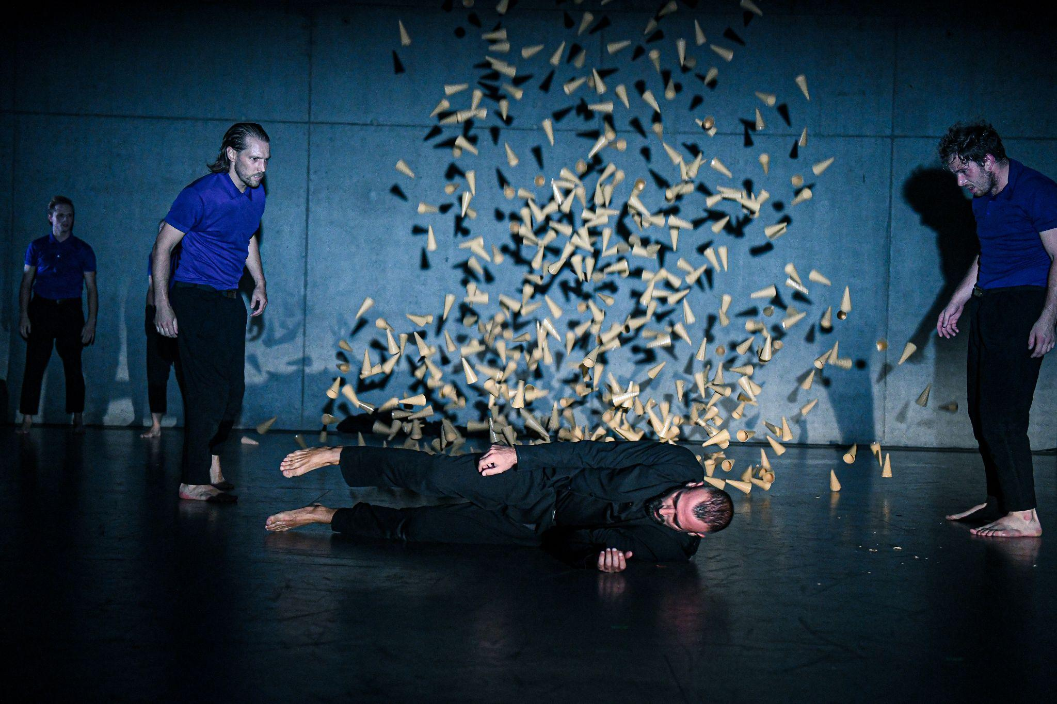
↑ záběr z multižánrové inscenace Commander, foto: Michal Hančovský
Součástí oslavy je také nejnovější inscenace souboru – Commander, která zkoumá téma online radikalizace dospívajících skrze pohybové divadlo s živou hudbou a film s dětskými herci. Dílo pracuje s dialogy převzatými ze skutečných chatů extremistické online skupiny, kterou pod profilem Commander vedl třináctiletý chlapec.

„Tvorba Farmy v jeskyni je rána na solar. Všichni ji potřebujeme,“ říká Leoš Válka, ředitel Centra současného umění DOX.

„Na premiéry Farmy v jeskyni, založené roku 2002, se dnes čeká jako na velkou událost. Umělecký šéf Viliam Dočolomanský projekty vyvíjí několik let, což je v našem prostředí neobvyklé. I proto soubor zůstává mimořádný. Po celou dobu existence udržuje vysokou úroveň a navzdory nelehkým finančním podmínkám nedělá kompromisy. Farma v jeskyni patří k nejlepšímu, co česká kultura nabízí světu,“ uvedla divadelní kritička Jana Návratová pro Aktuálně.cz.

Farma v jeskyni je držitelem mnoha mezinárodních i českých ocenění, mezi kterými je nejprestižnější Evropská cena Nové divadelní reality pro režiséra Viliama Dočolomanského. Mezi další ocenění patří Total Theatre Award, The Grand Prix Golden Laurel Wreath Award, A Fringe First Award, hlavní cena Alfréda Radoka, Cena Sazky za nejlepší pohybové představení, cena Opera Plus za nejlepší choreografii, ocenění České taneční platformy za nejlepší taneční inscenaci roku a další. Farma v jeskyni nově sbírá ocenění i za svou filmovou tvorbu: taneční film Efeméry (2021) vyhrál cenu diváka a cenu pro nejlepší performery na Idaho Screendance Festival. Nejnovější krátký snímek Commander (2022) byl nominován na nejlepší krátký cizojazyčný film na Various Artists independent Film Festival v Chicagu.

Program 24. listopadu:
18:30 Multižánrová inscenace Commander
20:20 Retrospektiva – moderovaná diskuze s členy souboru Farma v jeskyni a hosty
21:30 Vernisáž výstavy fotografií / občerstvení / party s DJ Ollgoy

Vstup na oslavu 20 let Farmy v jeskyni je volný. Návštěvníci mohou svoji účast registrovat přes tento online formulář.
V rámci oslavy výročí je ke každé zakoupené vstupence na představení Commander dne 23. a 24. listopadu automaticky druhá vstupenka zdarma. Vstupné v prodeji na www.dox.cz.

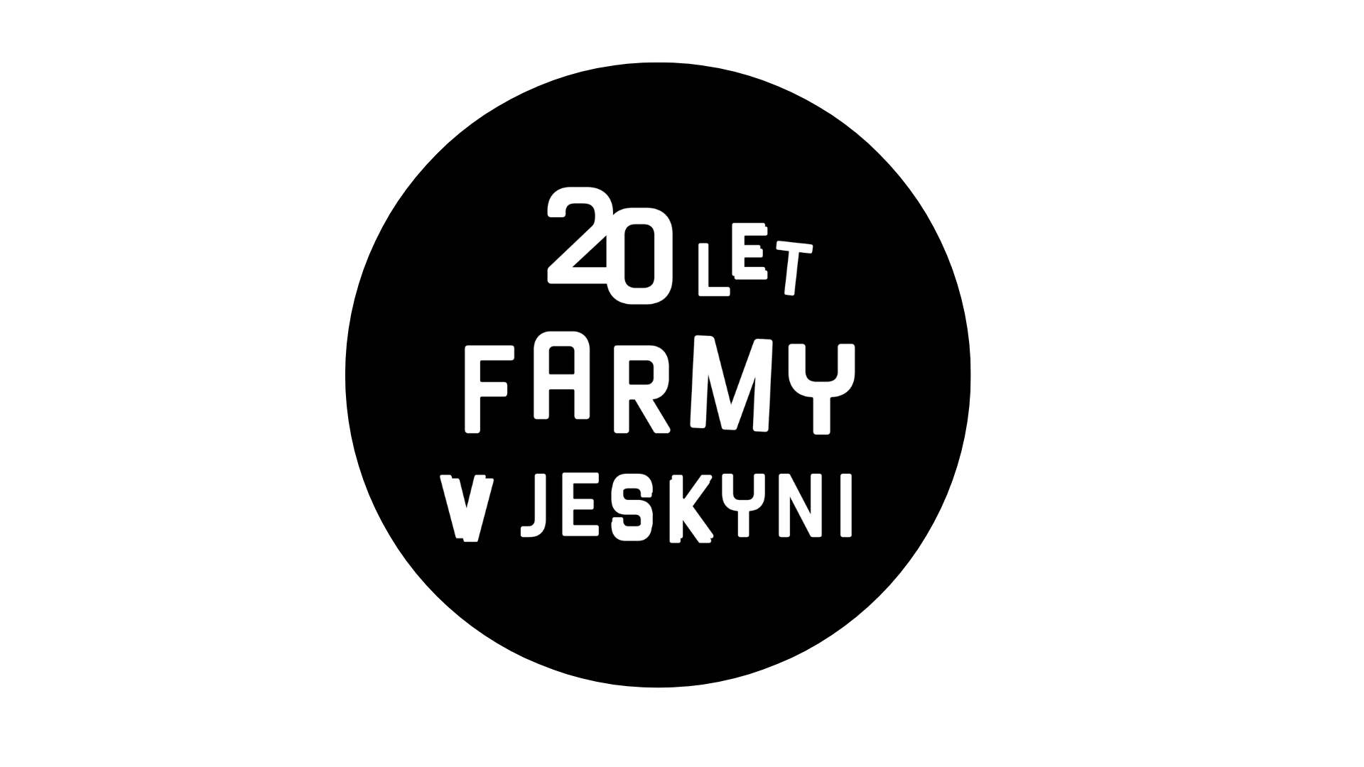

20 LET FARMY V JESKYNI
24. 11. 2022
Centrum současného umění DOX
Poupětova 1, Praha 7

Tiskovou zprávu a fotografie si lze po registraci stáhnout v sekci Press

Kontakt
Karolína Kočí T 777 870 219
Centrum současného umění DOX E karolina.koci@dox.cz

